**การประยุกต์ใช้ความรู้วรรณคดีไทยในการสร้างสรรค์สติกเกอร์ไลน์**

อาทิตย์ ดรุนัยธร

สาขาวิชาภาษาไทย สังกัดคณะมนุษยศาสตร์และสังคมศาสตร์ มหาวิทยาลัยราชภัฏนครสวรรค์, โทรศัพท์ 0831369909

1e-mail : artid2922@gmail.com

**บทคัดย่อ**

การวิจัยเรื่อง การประยุกต์ใช้ความรู้วรรณคดีไทยในการสร้างสรรค์สติกเกอร์ไลน์ มีวัตถุประสงค์เพื่อวิเคราะห์แนวทางการนำข้อมูลวรรณคดีมาสร้างสรรค์เป็นสติกเกอร์ไลน์ และวิเคราะห์กลวิธีในการนำเสนอตัวละครวรรณคดีไทยในการออกแบบสติกเกอร์ไลน์ โดยได้เก็บข้อมูลสติกเกอร์ไลน์จากเว็บไซต์ <https://store.line.me/home/th> ตั้งแต่เดือนมกราคม-มิถุนายน 2562 ได้กลุ่มข้อมูลสติกเกอร์ที่มีความเกี่ยวข้องกับวรรณคดีไทย จำนวน 67 ชุด แบ่งเป็นเรื่องรามเกียรติ์ จำนวน 49 ชุด สังข์ทอง จำนวน 6 ชุด พระอภัยมณี จำนวน 5 ชุด พระสุธนมโนห์รา จำนวน 2 ชุด พระรถเมรี (นางสิบสอง) จำนวน 2 ชุด แก้วหน้าม้า จำนวน 1 ชุด ปลาบู่ทอง จำนวน 1 ชุด และขุนช้างขุนแผน จำนวน 1 ชุด

ผลการศึกษาพบว่า การประยุกต์ใช้ความรู้วรรณคดีในการสร้างสรรค์สติกเกอร์ไลน์ มี 2 ลักษณะ คือ ลักษณะแรกเป็นการนำตัวละครมาสร้างสรรค์เป็นสติกเกอร์ไลน์ ซึ่งมักเลือกนำเสนอตัวละครเอกในเรื่อง และในสติกเกอร์ 1 ชุด ก็มักจะมีตัวละครสำคัญมากกว่า 1 ตัว ลักษณะที่ 2 เป็นการนำอนุภาคของเนื้อเรื่องจากวรรณคดีมาสร้างสรรค์เป็นสติกเกอร์ไลน์ โดยใช้เหตุการณ์สำคัญที่ปรากฏตามเนื้อเรื่องมานำเสนอให้เชื่อมโยงกับชีวิตของคนปัจจุบัน ในด้านกลวิธีในการนำเสนอตัวละครวรรณคดีไทยในการออกแบบสติกเกอร์ไลน์ พบว่าผู้ออกแบบสติกเกอร์ไลน์มีกลวิธีในการนำเสนอตัวละครวรรณคดี 3 ลักษณะ คือ การนำเสนอภาพลักษณ์ของตัวละครให้กลายเป็นเด็ก เช่น ชุดหนุมานน้อยจอมซน ชุดหนุมานจูเนียร์ ชุดหนูน้อย หนุมาน การปรับเปลี่ยนภาพลักษณ์ที่มีความดุร้ายให้กลายเป็นความน่ารักขี้เล่น เช่น ชุดไมยราพ ยักษ์เชียร์กีฬา ชุดทศกัณฐ์ แก้มตุ่ย ชุดทศกัณฐ์ติงต๊อง และการนำเสนอในลักษณะผิดกาละ (anachronism) คือการสร้างสรรค์ให้ตัวละครในวรรณคดีแต่งกายด้วยเสื้อผ้าตามสมัยนิยมและทำกิจกรรมต่าง ๆ ที่มีในยุคปัจจุบัน เช่น การขับรถยนต์ การโดยสารรถไฟฟ้า การขี่เจ็ทสกี เป็นต้น

**คำสำคัญ :** วรรณคดีไทย สติกเกอร์ไลน์

**The application of Literature Information in Creating Line Sticker**

Artid Darunaitorn

Department of Thai, Faculty of Humanities and Social Sciences, Nakhon Sawan Rajaphat University. Tel. 0831369909

e-mail : artid2922@gmail.com

**Abstract**

The purposes of this research “The application of Literature Information in Creating Line Sticker” were to collect and analyze guidelines for using literature information to create stickers. Line stickers that were related to 67 sets of Thai literature: 49 sets of Ramayana, 6 sets of Sangthong, 5 sets of Phra Apaimanee, 2 sets of Phra Suthon Manorahara, 2 sets of Phra Rot-Meri (Nang Sip Song), 1 set of Kaew Na Mah, 1 set of Pla Boo thong, and 1 set of Khun Chang Khun Pan were collected from https://store.line.me/home/th from January - June 2019. They were used to collect the data.

The results were shown that there were 5 types of application of literature information on creating Line stickers. The first type, the players were used to create stickers, which often chose to present the protagonists in the story. In a set of stickers tend to have more than 1 important player. The second type, the image of the player was brought as a child such as the set of naughty little Hanuman, the set of Hanuman Junior, and little Hanuman. The third type, the fierce image was modified to become a cute playful such as Mai Ya Rap set, giant sport cheer, puffy cheeks Tos-Sa-Kan set, and goofy Tos-Sa-Kan set. The fourth type, presentation in anachronism was the creation of players in literature by dressing in trendy clothes and doing activities that were in the present day, such as driving cars, taking the electric train, and Jet skiing. The fifth type, particle passage from the literature was used to create a line sticker. The important events that appeared in the story were brought to connect with the life of the present.

**Keywords :** Thai Literature, Line Sticker

**บทนำ**

ผลการสำรวจของสำนักงานพัฒนาธุรกรรมทางอิเล็กทรอนิกส์ (องค์การมหาชน) ประจำปี 2558 พบว่า ไลน์แอพพลิเคชั่นเป็นหนึ่งในโซเชียลมีเดีย (social media) ที่มีการใช้งานเป็นประจำ โดยอันดับหนึ่งคือ Facebook ร้อยละ 92.1 อันดับสองคือ Line ร้อยละ 85.1 และอันดับสามคือ google+ ร้อยละ 67.0 (สำนักงานพัฒนาธุรกรรมทางอิเล็กทรอนิกส์, 2558) แสดงให้เห็นว่า แอพพลิเคชั่นบนสมาร์ทโฟนเข้ามามีบทบาทและอิทธิพลต่อพฤติกรรมการสื่อสารของผู้ใช้งานเป็นอย่างมากและอย่างรวดเร็ว

ไลน์แอพพลิเคชั่น เป็นแอพพลิเคชั่นที่สามารถพิมพ์โต้ตอบส่งข้อความ รูปภาพ สติกเกอร์ และข้อความเสียง ผ่านทางโทรศัพท์มือถือที่มีระบบปฏิบัติการ IOS, Android, Window Phone และสามารถใช้งานได้บนคอมพิวเตอร์ PC และ MAC ได้อีกด้วย ด้วยลักษณะเด่นที่สามารถใช้งานได้มากมาย ทำให้สามารถส่งรูปภาพ ส่งไอคอน ส่งสติกเกอร์ ตัวการ์ตูนที่สามารถสื่ออารมณ์เป็นอย่างดี และยังสามารถตั้งค่าคุยสื่อสารกันเป็นกลุ่มได้ เป็นต้น ทำให้ผู้ใช้งานของไลน์แอพพลิเคชั่นนี้มีเป็นจำนวนมาก (พนัช เชิดชูศิลป์, 2558)

ปัจจัยสำคัญประการหนึ่งที่ทำให้ไลน์แอพพลิเคชั่นมีชื่อเสียงได้ในประเทศไทย คือ สติกเกอร์ เนื่องจากช่วยให้เกิดความเข้าใจบทสนทนาง่ายขึ้น และคนไทยนิยมถ่ายทอดความรู้สึกผ่านสัญลักษณ์ ดังนั้นบริษัทต่าง ๆ ในประเทศไทยจึงให้ความสนใจและเล็งเห็นประโยชน์ของการสร้างช่องทางใหม่ ๆ ในการติดต่อสื่อสารกับกลุ่มผู้บริโภคของตนผ่านทางสติกเกอร์บนไลน์แอพพลิเคชั่น (ฐิติ ปฐมชัยคุปต์ และเกตุวดี สมบูรณ์ทวี, 2558) ทั้งนี้เพราะสติกเกอร์รูปแบบการ์ตูนของไลน์สามารถช่วยสนับสนุนข้อความระหว่างคู่สื่อสารให้ชัดเจนมากยิ่งขึ้น เพราะข้อความตัวอักษรไม่สามารถอธิบายด้วยน้ำเสียง ทำให้ไม่ทราบอารมณ์ผ่านน้ำเสียงของคู่สนทนา สติกเกอร์จึงเป็นสัญลักษณ์ในการแสดงออกแทนอารมณ์และความรู้สึกของคู่สื่อสาร อีกทั้งรูปแบบของสติกเกอร์ยังสามารถถ่ายทอดอารมณ์และบุคลิกภาพต่าง ๆ ผ่านตัวการ์ตูน เช่น การแสดงความเสียใจ ดีใจ ขำขัน และอื่น ๆ ทำให้การสื่อสารมีสีสันและมีชีวิตชีวามากขึ้นอีกด้วย

ความนิยมของสติกเกอร์ไลน์ ทำให้ยอดจำหน่ายและยอดดาวน์โหลดของสติกเกอร์ไลน์มีจำนวนมากเพิ่มขึ้นตามไปด้วย ดังจะเห็นได้จากสถิติของ The Next Web ที่ศึกษาเรื่องยอดขายสติกเกอร์ของไลน์ในสหรัฐอเมริกา พบว่ามียอดการขายสติกเกอร์มากกว่า 10 ล้านเหรียญสหรัฐ/เดือน หรือประมาณ 300 ล้านบาท/เดือน ในขณะที่ในประเทศไทยนั้น เมื่อธนาคารกสิกรไทย ได้จัดทำสติกเกอร์ไลน์ "Brown & Cony in Kbank World" ด้วยการนำตัวละครที่ได้รับความนิยมในไลน์มาใส่ชุดพนักงานธนาคารกสิกรไทย พบว่า ภายในระยะเวลา 10 วัน มียอดการดาวน์โหลดสติกเกอร์กว่า 5,000,000 ครั้ง (ศุภศิลป์ กุลจิตต์เจือวงศ์, 2556) ความนิยมดังกล่าวส่งผลให้เกิดนักออกแบบสร้างสรรค์สติกเกอร์จำนวนมาก พร้อมกับแนวทางการออกแบบตัวการ์ตูนที่หลากหลายขึ้น เพื่อตอบสนองต่อความต้องการและรสนิยมของผู้ใช้งานแอพพลิเคชั่น

จากการศึกษาค้นคว้าข้อมูลเบื้องต้นเกี่ยวกับการออกแบบสติกเกอร์ พบว่ามีนักออกแบบสติกเกอร์ไลน์จำนวนมากได้นำความรู้ด้านวรรณคดีมาประยุกต์ใช้ในการออกแบบ โดยนำตัวละครจากวรรณคดีเรื่องต่าง ๆ ซึ่งมีชื่อเสียงเป็นที่รู้จักกันเป็นอย่างดี มาออกแบบเป็นลักษณะตัวการ์ตูน ได้แก่ ตัวละครจากเรื่องรามเกียรติ์ ตัวละครจากเรื่องสังข์ทอง ตัวละครจากเรื่องพระสุธน-มโนห์รา ตัวละครจากเรื่องพระอภัยมณี ตัวละครจากเรื่องขุนช้างขุนแผน เป็นต้น ซึ่งการนำตัวละครจากวรรณคดีแต่ละเรื่องมาใช้นั้น นักออกแบบบางคนได้สร้างภาพลักษณ์และได้ตีความตัวละคร ตลอดจนความสัมพันธ์ของตัวละครใหม่

ดังนั้นผู้วิจัยจึงมีความสนใจที่จะรวบรวมและศึกษาข้อมูลเกี่ยวกับสติกเกอร์ไลน์ที่เกี่ยวกับวรรณคดี เพื่อวิเคราะห์การประยุกต์ใช้ความรู้วรรณคดีไทยในการออกแบบสติกเกอร์ไลน์ และวิเคราะห์กลวิธีในการนำเสนอตัวละครวรรณคดีไทยในการออกแบบสติกเกอร์ไลน์ เพื่อเป็นข้อมูลสำหรับแนวทางในการออกแบบสติกเกอร์ไลน์จากวรรณคดีในลักษณะอื่น ๆ ต่อไป

**วัตถุประสงค์ของการวิจัย**

1. เพื่อวิเคราะห์การประยุกต์ใช้ความรู้วรรณคดีไทยในการออกแบบสติกเกอร์ไลน์

2. เพื่อวิเคราะห์กลวิธีในการนำเสนอตัวละครวรรณคดีไทยในการออกแบบสติกเกอร์ไลน์

**การทบทวนวรรณกรรม**

จากการค้นคว้าทบทวนวรรณกรรมที่เกี่ยวข้องพบว่ามีนักวิชาการที่สนใจศึกษาเกี่ยวกับไลน์แอพพลิเคชั่น และสติกเกอร์ไลน์ ดังต่อไปนี้

ศุภศิลป์ กุลจิตต์เจือวงศ์ (2556) ได้เขียนบทความเรื่อง ไลน์ รูปแบบการสื่อสารบนความสร้างสรรค์ของสมาร์ทโฟน : ข้อดีและข้อจำกัดของแอพพลิเคชั่น สามารถสรุปได้ว่า ไลน์เป็นรูปแบบของโปรแกรมสนทนาบนสมาร์ทโฟนที่ได้พัฒนาขึ้นเพื่อเป็นช่องทางหนึ่งในการสื่อสาร ความแตกต่างอย่างสร้างสรรค์ที่ทำให้ไลน์แอพพลิเคชั่นมีความโดดเด่น คือ "รูปแบบของสติกเกอร์" รวมทั้งคุณลักษณะเฉพาะในด้านต่าง ๆ ได้แก่ การสนทนาด้วยเสียง การสื่อสารแบบกลุ่ม การสร้างไทม์ไลน์ และการเล่นเกม เป็นต้น ด้วยคุณลักษณะดังกล่าวนั้น จึงทำให้ไลน์แอพพลิเคชั่นได้รับความนิยมเป็นอย่างมาก ทั้งกับผู้ใช้งานทั่วไป และเจ้าของสินค้าและบริการที่นำมาประยุกต์ใช้เพื่อเป็นช่องทางในการเข้าถึงผู้บริโภค

พภัช เชิดชูศิลป์ (2558) ได้ศึกษาเรื่อง พฤติกรรมการใช้ไลน์ที่มีผลต่อความพึงพอใจและการใช้ประโยชน์ของนักศึกษามหาวิทยาลัยศรีปทุม ผลการศึกษาพบว่า มีวัตถุประสงค์การใช้ คือพูดคุยติดต่อระหว่างบุคคล รองลงมา พูดคุยในกลุ่มของ Line เพื่อติดต่อสื่อสาร โดยใช้แอพพลิเคชั่น Line เป็นเวลาไม่แน่นอนมากที่สุด จำนวนคนที่ใช้แอพพลิเคชั่น Line ติดต่อสื่อสารมากที่สุด คือ จำนวน 1-3 คน มีระยะเวลาโดยเฉลี่ย 10-20 นาที สถานที่ที่ใช้งานมากที่สุด คือที่พักหรือหอพัก รองลงมาคือสถานศึกษา เครื่องมือหรืออุปกรณ์ในการใช้แอพพลิเคชั่น Line คือ โทรศัพท์มือถือและสมาร์ทโฟน รูปแบบการใช้งานมากที่สุดคือสนทนากับเพื่อน และความพึงพอใจมากที่สุดคือ รูปแบบการใช้งาน และมีความพึงพอใจในระดับมาก ได้แก่ ด้านการออกแบบแอพพลิเคชั่น และด้านการให้บริการ ตามลำดับ

ฐิติ ปฐมชัยคุปต์ และเกตุวดี สมบูรณ์ทวี (2558) ได้ศึกษาเรื่อง อิทธิพลของรูปแบบสติกเกอร์บนไลน์แอพพลิเคชั่น ที่ส่งผลต่อการจดจำตราสินค้าของกลุ่ม Gen Y ในจังหวัดนครปฐม โดยใช้วิธีวิจัยเชิงปริมาณ และใช้เครื่องมือในการวิจัย เป็นแบบสอบถาม วิเคราะห์ข้อมูลโดยการใช้การวิเคราะห์การถดถอยเชิงพหุคูณ (Multiple Regression Analysis) ผลการวิจัยพบว่า รูปแบบสติกเกอร์บนไลน์แอพพลิเคชั่น ของกลุ่ม Gen Y ในจังหวัดนครปฐม โดยมีความสัมพันธ์เป็นไปในทิศทางเดียวกันกับรูปแบบห้าวหาญ (Ruggedness) รูปแบบหรูหรา (Sophistication) และรูปแบบน่าตื่นเต้น (Excitement) แต่ความสัมพันธ์ในด้านรูปแบบมีสมรรถนะ (Competence) กับรูปแบบจริงใจ (Sincerity) ไม่ส่งผลต่อการจดจำตราสินค้าของกลุ่ม Gen Y ในจังหวัดนครปฐม ทั้งนี้เพราะผู้บริโภคเชื่อว่ารูปแบบสติกเกอร์นั้นสามารถบ่งบอกตัวตนของผู้บริโภคได้

อรรถพล ชูแก้ว (2562) ได้ศึกษาเรื่อง องค์ประกอบของสติกเกอร์ไลน์ภาษาไทย พบว่า วัจนภาษาในสติกเกอร์ไลน์ภาษาไทย มีถ้อยคำในวงความหมายต่าง ๆ เช่น การกิน ความรัก การเงิน ศาสนา กีฬา ถ้อยคำที่ใช้บ่อยในชีวิตประจำวัน เช่น การทักทาย การแสดงความรู้สึก การสนทนาวิสาสะ การอำลา ส่วนอวัจนภาษาในสติกเกอร์ไลน์ภาษาไทย ประกอบด้วย สีหน้า ท่าทาง การเคลื่อนไหว และองค์ประกอบรอบร่างกายของตัวการ์ตูน และการแสดงพื้นหลังเกี่ยวกับสถานที่ เวลา

**วิธีดำเนินการวิจัย**

**1. การรวบรวมข้อมูล**

ผู้วิจัยได้เก็บข้อมูลสติกเกอร์ไลน์ประเภทครีเอเตอร์ จากเว็บไซต์ <https://store.line.me/home/th> ตั้งแต่เดือนมกราคม-มิถุนายน 2562 พบว่าสติกเกอร์ที่มีความเกี่ยวข้องกับวรรณคดีไทย จำนวน 67 ชุด แบ่งเป็นเรื่องรามเกียรติ์ จำนวน 49 ชุด สังข์ทอง จำนวน 6 ชุด พระอภัยมณี จำนวน 5 ชุด พระสุธนมโนห์รา จำนวน 2 ชุด พระรถเมรี (นางสิบสอง) จำนวน 2 ชุด แก้วหน้าม้า จำนวน 1 ชุด ปลาบู่ทอง จำนวน 1 ชุด และขุนช้างขุนแผน จำนวน 1 ชุด ดังมีรายละเอียดต่อไปนี้

| วรรณคดี | ชื่อสติกเกอร์ | ครีเอเตอร์ |
| --- | --- | --- |
| แก้วหน้าม้า | แก้วหน้าม้า | BOONSHOES |
| ขุนช้างขุนแผน | ขุนช้าง ขุนแผน : เราจะรักกันตลอดไป | B-padung |
| ปลาบู่ทอง | ปลาบู่ทอง | Bucket.B.T.N by khunharit |
| พระรถ-เมรี | เมรี | BOONSHOES |
| นางสิบสอง | Bucket.B.T.N by khunharit |
| พระสุธน-มโนห์รา | Manohra by PARTIDA | BOONSHOES |
| Manohra Naree | WorawiNu |
| พระอภัยมณี | ผีเสื้อสมุทร 2014 | AKwang Suakaew |
| เลิฟลี่ ผีเสื้อสมุทร | Sontaya Onnim |
| อภัยมณี อินดี้ | MJ_Cartoon |
| พระอภัยมณี the Gang th | Ao |
| Pra-Apai & Nang PeeSue | NineNuum Studio |
| รามเกียรติ์ | โฮเล่น คาแรคเตอร์ : หนุมานและทศกัณฐ์ | โฮเล่น |
| โฮเล่น คาแรคเตอร์ : สว่างสดใสทั้งวัน | โฮเล่น |
| โฮเล่น คาแรกเตอร์ : สวัสดี มัจฉานุ | โฮเล่น |
| โฮเล่น คาแรคเตอร์ : หนุมานคิวปิด | โฮเล่น |
| หนุมานผู้ทรงพลัง | Mahabali Hanuman |
| Mahabali Hanuman V.2 | Mahabali Hanuman |
| หนุมาน | จิ๊กกี้ บั๊ก |
| หนุมาน (Thai Version**)** | OTTO ME |
| หนุมานน้อย | Hanuman Kid |
| หนุมานคาสโนว่าฆ่าไม่ตาย (TH) | แอ๊ดด้า / จตุพล ชมภูศรี |
| มัจ&สา คู่หูลิงเงือก | Monster Dark |
| รามเกียรติ์ สติกเกอร์เติมคำ | view8903 |
| รามเกียรติ์ ตุ๊กตาต้วน้อย ชุดรวมตัวละคร | view8903 |
| รามเกียรติ์ ตุ๊กตาตัวจิ๋ว ความสุขท้ายปี | view8903 |
| หนุมานตัวจิ๋ว | view8903 |
| หนุมาน ลิงน้อยน่ารัก | view8903 |
| ไมยราพ ยักษ์เชียร์กีฬา | view8903 |
| หนูน้อยหนุมาน | Saturday.m |
| หนุมานน้อยแสนน่ารัก | หนุมานน้อย |
| หนุมานจูเนียร์ | Graphix Channel |
| หนุมานน้อยจอมซน | เอพีดีไซน์ |
| มิว-นิค รามายณะ | Varinda Import and Export Co.,Ltd |
| หนุมาน ตะมุตะมิ | หนึ่ง ยรรยง |
| หนุมาน ปุ๊กลุ๊ก | จิ๊กกี้ บั๊ก |
| น้องนุ | Wot Nam |
| หนุมานแผลงฤทธิ์ | Arjin Numsomran |
| น้องมาน แก้มตุ่ย | OD_Art_Gallery |
| ทศกัณฐ์ แก้มตุ่ย | OD_Art_Gallery |
| HANUMAN THE HERO | Thai |
| Little Hanuman | Tee*139 |
| Hanuman | Not You |
| มัจฉานุ๊ก ตำนานหิมพานต์จิ๋ว | เอกราช วรสมุทรปราการ |
| มัจฉุ ชุดที่ 1 | ConanLine |
| น้องมัจฉุ & น้องกัณฐ์ | ConanLine |
| พระราม สีดา รักนิรันดร์ | แอ๊ดด้า / จตุพล ชมภูศรี |
| เรามาเกรียน | Kant Comics |
| น้องนุกะพี่ทศ | S3M Studio |
| ทศกัณฐ์ติงต๊อง | kikapu5 |
| เจ้าทศตัวเขียว | Jow Aumboon |
| ย.ยักษ์ 2 เขี้ยวใหญ่ | สวัชกร อัง. |
| รามเกียรติ์ เรามาเกรียน | Prayok |
| Ramakien Daily | Prayok |
| Ramakien Character: Phra Nang Yak Ling | เป็นไฑ |
| สีดา มาแล้ว เพคะ | I'm Faii |
| ทศกัณฐ์ สีดา ยอมร้ายเพราะรักเธอ (TH) | แอ๊ดด้า / จตุพล ชมภูศรี |
| ฉันนี่แหละทศกัณฐ์ (TH) | แอ๊ดด้า / จตุพล ชมภูศรี |
| กระบี่วานร 2 | สวัชกร อัง. |
| White Monkey God | Yanyong Poddoung |
| โขนไทย ภาค อวตารลงไลน์ | im-erb Studio |
| สังข์ทอง | สังข์ทอง | Bucket.B.T.N by khunharit |
| เงาะป่าน่ารัก | diamond99 |
| เจ้าเงาะผู้อัปลักษณ์และนงคราญรจนา | Nutthaya Tiannanon |
| jaw ngao | ทิดโข่งสตูดิโอ |
| สังข์ทองจอมซน | Best Berry |
| หอยสังข์ | VLR.COMICS |

**2. การวิเคราะห์ข้อมูล**

ผู้วิจัยวิเคราะห์ข้อมูล 2 ประเด็น คือ 1. วิเคราะห์การประยุกต์ใช้ความรู้วรรณคดีไทยในการออกแบบสติกเกอร์ไลน์ และ 2. วิเคราะห์กลวิธีในการนำเสนอตัวละครวรรณคดีไทยในการออกแบบสติกเกอร์ไลน์

**ผลการวิจัย**

**1. การประยุกต์ใช้ความรู้วรรณคดีไทยในการออกแบบสติกเกอร์ไลน์**

จากการศึกษาวิเคราะห์เรื่องการประยุกต์ใช้ความรู้วรรณคดีในการออกแบบสติกเกอร์ไลน์ พบว่ามีการใช้ความรู้วรรณคดีไทยใน 2 ลักษณะ คือ การนำตัวละครมาใช้ในการออกแบบ และการนำอนุภาคเนื้อหามาใช้ในการออกแบบ ดังมีรายละเอียดต่อไปนี้

**1.1 การนำตัวละครมาใช้ในการออกแบบ**

ส่วนมากผู้ออกแบบสติกเกอร์ไลน์ที่มีความเกี่ยวข้องกับวรรณคดี มักจะนำตัวละครเอก ตัวละครสำคัญ หรือตัวละครที่มีความโดดเด่นในวรรณคดีทั้งในด้านรูปร่างลักษณะและบทบาท มาสร้างสรรค์เป็นสติกเกอร์ไลน์ ซึ่งแบ่งได้เป็น 2 กลุ่ม คือ การนำตัวละครที่มีปรากฏในเรื่องและการสร้างสรรค์ตัวละครใหม่

**1.1.1 การนำตัวละครที่มีปรากฏในเรื่อง** โดยผู้ออกแบบสติกเกอร์ไลน์จะเลือกคงลักษณะบางอย่างที่เป็นเอกลักษณ์หรือเป็นที่รับรู้ร่วมกันว่าเป็นลักษณะเฉพาะของตัวละครนั้น เช่น หนุมาน มีลักษณะเป็นลิงสีขาว ทศกัณฐ์มีลักษณะเป็นยักษ์สีเขียว โดยลักษณะการนำเสนอพบทั้งการใช้ตัวละครเพียงตัวเดียวในหนึ่งชุด และการใช้ตัวละครหลายตัวในหนึ่งชุด เช่น สติกเกอร์ชุดผีเสื้อสมุทร 2014 จะใช้ตัวละครผีเสื้อสมุทรเพียงตัวเดียว ขณะที่สติกเกอร์ชุด เลิฟลี่ ผีเสื้อสมุทร จะใช้ตัวละครผีเสื้อสมุทร นางเงือก และพระอภัยมณี

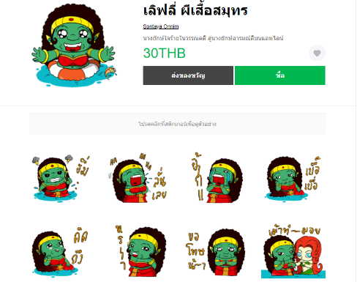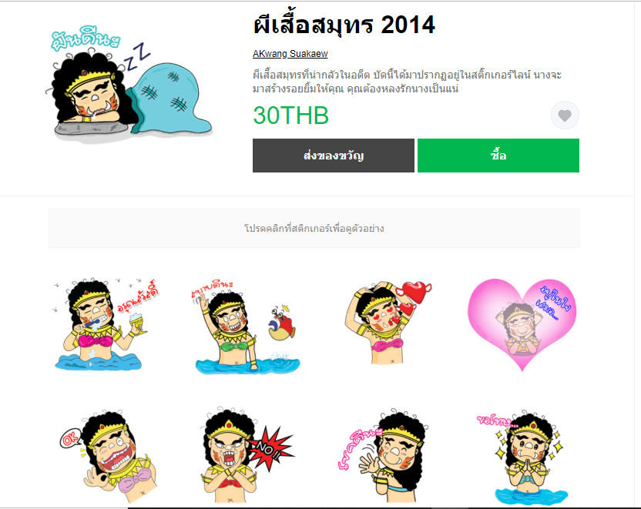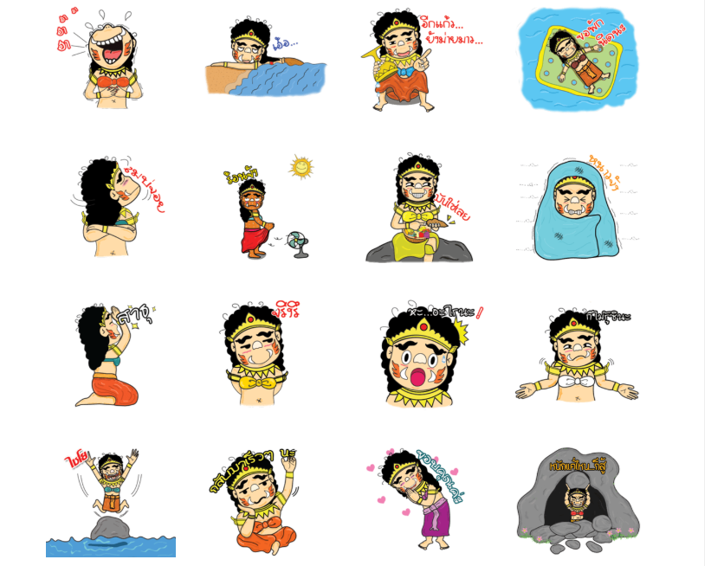

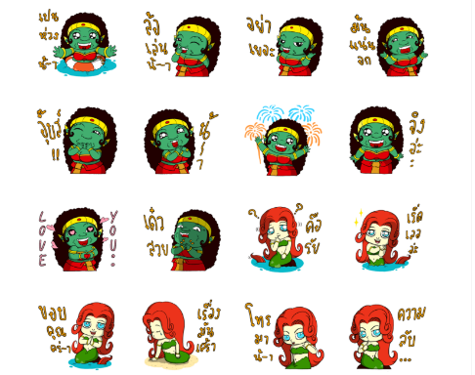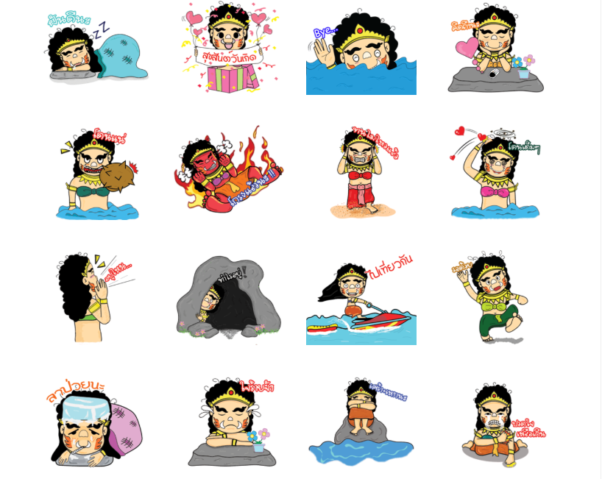

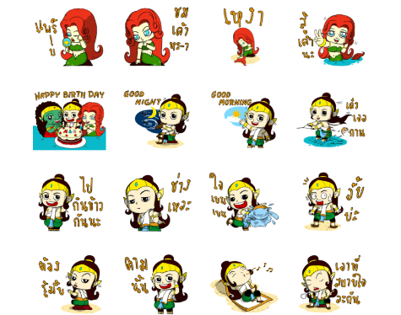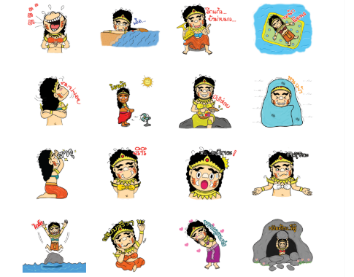

สติกเกอร์ไลน์ชุด ผีเสื้อสมุทร 2014 สติกเกอร์ไลน์ชุด เลิฟลี่ ผีเสื้อสมุทร

นอกจากการนำรูปร่างลักษณะของตัวละครมาใช้สร้างสรรค์เป็นสติกเกอร์ไลน์แล้ว ยังพบว่าผู้ออกแบบสติกเกอร์ไลน์บางคนได้นำลักษณะนิสัยสำคัญของตัวละครมาใช้ในการสร้างสรรค์ในการออกแบบด้วย เช่น ตัวละครหนุมาน ซึ่งเป็นทหารเอกของพระราม มีนิสัยเจ้าชู้และมีภรรยาหลายคน ดังนั้นจึงมีนักออกแบบนำตัวละครหนุมานมาสื่อสารในด้านความรัก เช่น สติกเกอร์ไลน์ชุดโฮเล่น คาแรคเตอร์ : หนุมานคิวปิด ซึ่งมีคำอธิบายสติกเกอร์ว่า *“รักแท้สร้างได้ไม่ต้องตามหา หนุมานคิวปิดจะนำพาคุณไปสู่บทสนทนาที่จะทำให้คุณได้พบกับรักแท้ในสักวัน”*

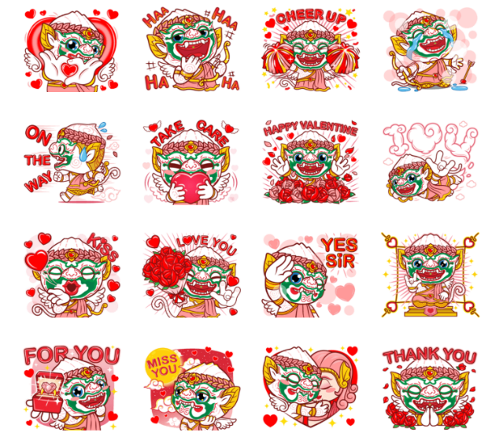

สติกเกอร์ไลน์ชุด โฮเล่น คาแรคเตอร์ : หนุมานคิวปิด

**1.1.2 การสร้างสรรค์ตัวละครใหม่**

ลักษณะการนำตัวละครมาออกแบบที่น่าสนใจอีกลักษณะหนึ่ง คือ การที่ผู้ออกแบบได้สร้างสรรค์ลักษณะตัวละครให้มีความแตกต่างจากในเรื่องเดิม หรือเป็นการสร้างสรรค์ตัวละครใหม่ที่ไม่เคยมีปรากฏอยู่ในเรื่องเดิม ได้แก่ **การเปลี่ยนเพศตัวละคร** ในสติกเกอร์ชุด มัจ&สา คู่หูลิงเงือก ได้มีการเปลี่ยนเพศของหนุมานให้กลายเป็นผู้หญิง และ**การสร้างตัวละครใหม่ที่ไม่ปรากฏในเรื่องเดิม** คือ สติกเกอร์ชุดมัจฉานุ๊ก ตำนานหิมพานต์จิ๋ว ซึ่งมีคำอธิบายสติกเกอร์ว่า *“มัจฉานุ๊กเป็นลูกมัจฉานุและเป็นหลานหนุมาน มีนิสัยร่าเริงขี้เล่น​ ตอนนี้เรียนอยู่โรงเรียนนานาชาติแห่งป่าหิมพานต์ครับผม”*

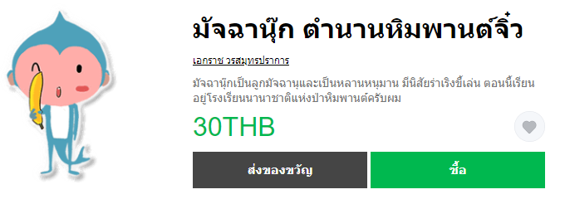

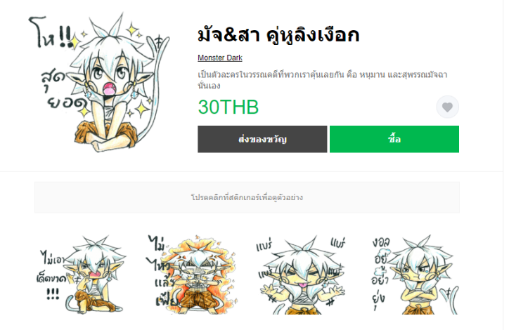

สติกเกอร์ไลน์ชุด มัจ&สา คู่หูลิงเงือก สติกเกอร์ไลน์ชุดมัจฉานุ๊ก ตำนานหิมพานต์จิ๋ว

**1.2 การนำอนุภาคเนื้อเรื่องมาใช้ในการออกแบบ**

การประยุกต์ใช้ความรู้วรรณคดีไทยในการออกแบบสติกเกอร์ไลน์อีกลักษณะหนึ่ง ซึ่งพบไม่มากนัก คือ การนำอนุภาคเนื้อเรื่องมาใช้ในการออกแบบควบคู่กับตัวละคร ซึ่งการสร้างสรรค์ในลักษณะนี้นอกจากจะมีประโยชน์ในด้านการยืนยันว่าตัวละครเป็นใคร มาจากวรรณคดีเรื่องใดแล้ว ยังเป็นการเล่าเนื้อหาเรื่องวรรณคดีให้เกิดความเข้าใจอีกด้วย เช่น สติกเกอร์ไลน์ชุดนางสิบสอง ซึ่งมีคำอธิบายว่า *“แรงบันดาลใจจากนิทานพื้นบ้านไทย เรื่องนางสิบสอง,พระรถ-เมรี เรื่องราวของหญิงสาวพี่น้องทั้งสิบสองคน ดัดแปลงให้เข้ากับการสนทนาในห้องแชทของทุกท่าน”* ได้ทำสติกเกอร์เล่าเรื่องตามลำดับเหตุการณ์สำคัญที่ปรากฏในเรื่อง ตั้งแต่การแนะนำนางสิบสอง นางยักษ์สนธมารตามล่านางสิบสอง นางยักษ์สนธมารแปลงกายเป็นสาวงาม นางยักษ์สนธมารเป่าหูพระรถสิทธิ์ให้ควักดวงตานางสิบสอง พระรถเสนวัยเด็กชอบชนไก่ ฤๅษีแปลงสาร พระรถเสนพบนางเมรี ม้ามณีกาบเตือนสติพระรถเสน พระเมรีเสียใจที่พระรถเสนหนี และภาพสุดท้ายเป็นภาพพระสุธนกับนางมโนห์รา ซึ่งเชื่อว่าเป็นภาคต่อหรือการกลับชาติมาเกิดใหม่ของพระรถเสนและนางเมรี

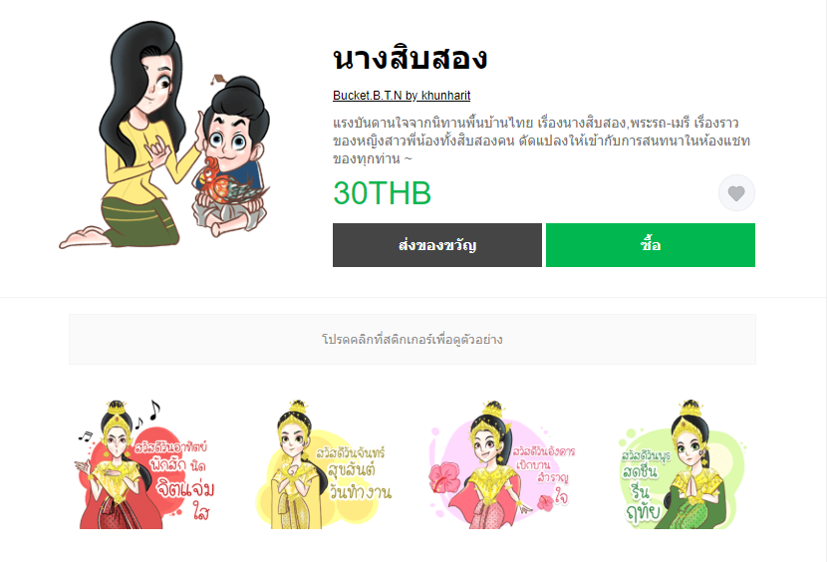

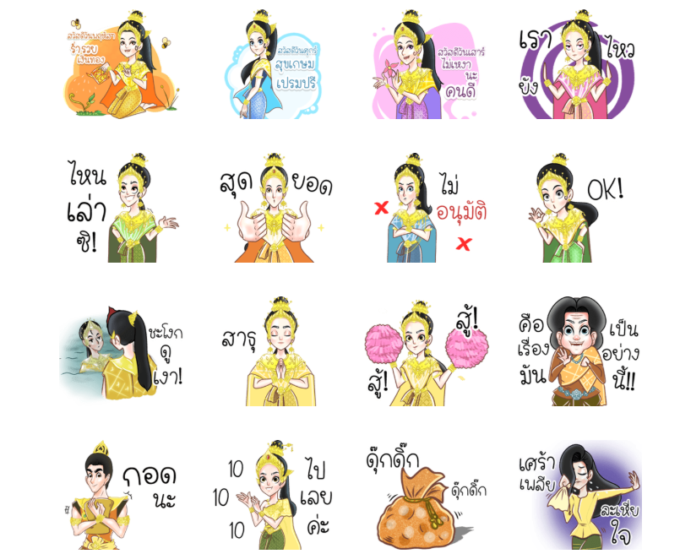

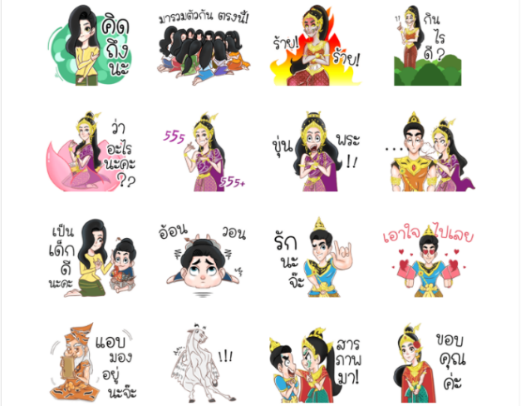

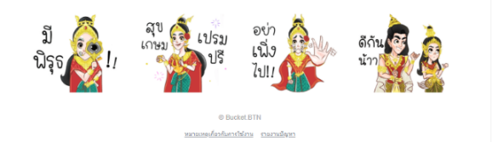

**2. กลวิธีในการนำเสนอตัวละครวรรณคดีไทยในการออกแบบสติกเกอร์ไลน์**

จากการศึกษาวิเคราะห์เรื่องกลวิธีในการนำเสนอตัวละครวรรณคดีไทยในการออกแบบสติกเกอร์ไลน์ พบว่ามี 3 ลักษณะ ดังต่อไปนี้

**2.1 การนำเสนอภาพลักษณ์ของตัวละครให้กลายเป็นเด็ก**

จากการศึกษาพบว่า มีสติกเกอร์ไลน์จำนวนมากที่ได้นำเสนอภาพลักษณ์ของตัวละครให้กลายเป็นเด็ก เพื่อทำให้ผู้ซื้อสติกเกอร์รู้สึกว่าตัวละครมีความน่ารักน่าเอ็นดู โดยเฉพาะอย่างยิ่ง ตัวละครหนุมาน มักถูกทำให้กลายเป็นตัวละครเด็กที่น่ารัก ร่าเริง สนุกสนาน และมีความซุกซน ดังจะสังเกตได้จากการตั้งชื่อสติกเกอร์และการออกแบบรูปร่างลักษณะของตัวละคร เช่น ชุดหนุมานน้อยจอมซน ชุดหนุมานจูเนียร์ ชุดหนูน้อยหนุมาน เป็นต้น

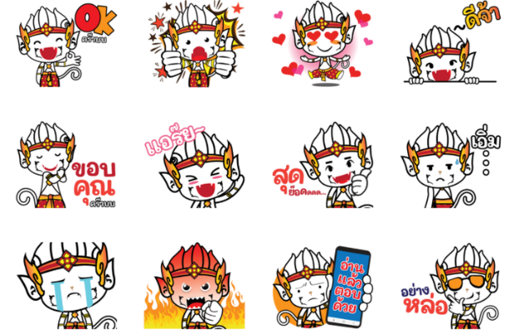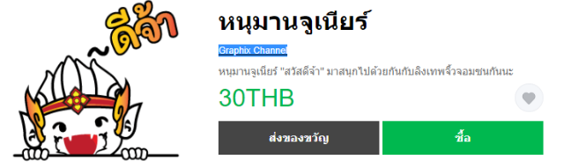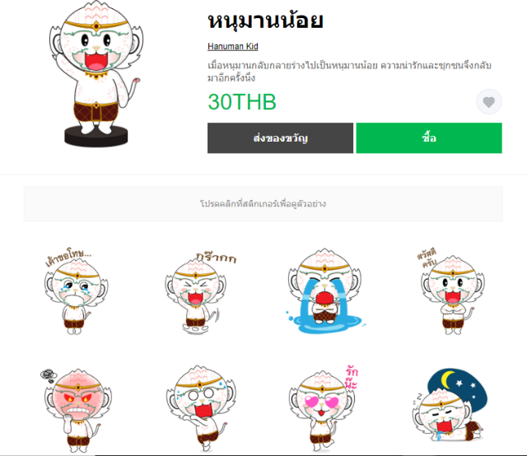

สติกเกอร์ไลน์ชุดหนุมานน้อย สติกเกอร์ไลน์ชุดหนุมานจูเนียร์

**2.2 การปรับเปลี่ยนภาพลักษณ์ที่มีความดุร้ายให้กลายเป็นความน่ารักขี้เล่น**

ตัวละครอีกกลุ่มผู้ออกแบบนิยมนำมาสร้างสรรค์เป็นสติกเกอร์ไลน์ ก็คือ ตัวละครฝ่ายอธรรมหรือฝ่ายปรปักษ์ เช่น นางผีเสื้อสมุทรจากเรื่องพระอภัยมณี ทศกัณฐ์และไมยราพจากเรื่องรามเกียรติ์ เป็นที่น่าสังเกตว่าตัวละครกลุ่มปรปักษ์เหล่านี้ ซึ่งเดิมจะมีบุคลิกลักษณะที่น่าเกรงขาม มีความโหดเหี้ยมโหดร้าย ก็จะถูกออกแบบลักษณะท่าทางและนิสัยให้มีความน่ารักและขี้เล่น ดังเช่น ชุดไมยราพ ยักษ์เชียร์กีฬา ชุดทศกัณฐ์ แก้มตุ่ย ชุดทศกัณฐ์ติงต๊อง

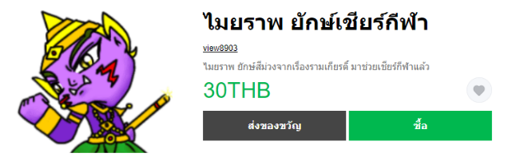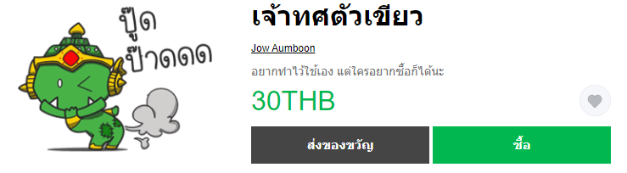

สติกเกอร์ไลน์ชุดเจ้าทศตัวเขียว สติกเกอร์ไลน์ชุดไมยราพ ยักษ์เชียร์กีฬา

**2.3 การนำเสนอในลักษณะผิดกาละ (anachronism)** ซึ่งเป็นลักษณะของกลการประพันธ์อย่างหนึ่งที่กล่าวถึงสิ่งที่ไม่อยู่ในยุคสมัยที่เนื้อเรื่องดำเนินอยู่ (สำนักราชบัณฑิตยสภา, 2560: 20) ในการออกแบบสติกเกอร์จำนวนมาก พบว่ามีการสร้างสรรค์ให้ตัวละครในวรรณคดีแต่งตัวด้วยเสื้อผ้าตามสมัยนิยมและกระทำกิจกรรมต่าง ๆ ที่มีในยุคปัจจุบัน เช่น การขับรถยนต์ การขึ้นรถไฟฟ้า การขี่เจ็ทสกี การใช้คอมพิวเตอร์และโทรศัพท์ เป็นต้น ซึ่งนอกจากจะสร้างความรู้สึกสนุกสนานและตลกขบขันแล้ว ยังสอดคล้องกับวิถีชีวิตของคนในปัจจุบันซึ่งเป็นผู้ใช้สติกเกอร์ไลน์ในการสื่อสารอีกด้วย

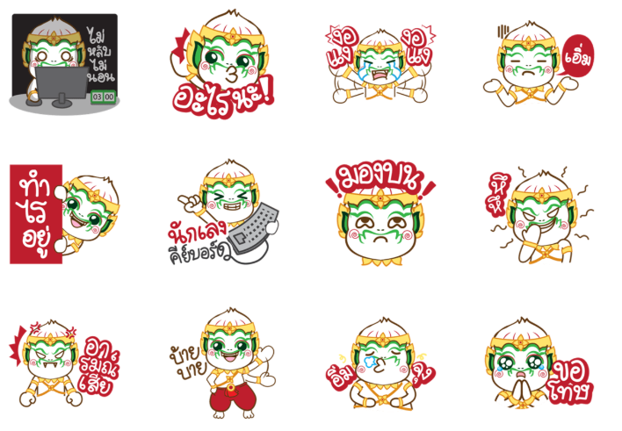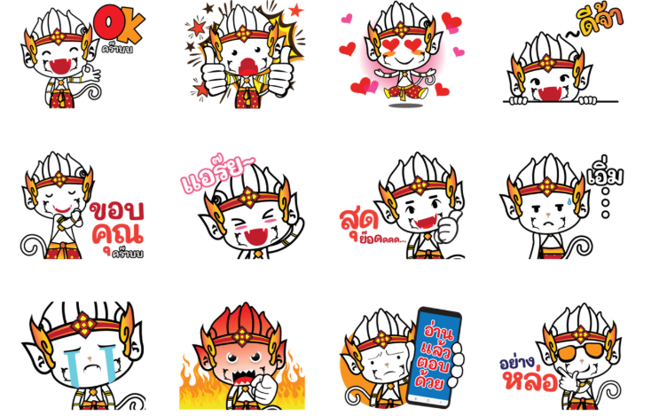



สติกเกอร์ไลน์ชุดหนุมานจูเนียร์ สติกเกอร์ไลน์ชุดหนุมาน ตะมุตะมิ

**อภิปรายผล**

ผลการศึกษาการประยุกต์ใช้ข้อมูลวรรณคดีในการสร้างสรรค์สติกเกอร์ไลน์ ทำให้ได้พบคำตอบว่าสติกเกอร์ไลน์เป็นพื้นที่ร่วมสมัยที่เปิดกว้างต่อการดำรงอยู่ของวรรณคดีไทยโบราณหลายเรื่อง ดังปรากฎว่ามีผู้ออกแบบสติกเกอร์ไลน์ได้นำตัวละครและอนุภาคของเนื้อหาของวรรณคดีหลายเรื่องมาใช้ในการสร้างสรรค์ ได้แก่ เรื่องรามเกียรติ์ สังข์ทอง พระอภัยมณี พระสุธนมโนห์รา พระรถเมรี (นางสิบสอง) แก้วหน้าม้า ปลาบู่ทอง และขุนช้างขุนแผน

การนำตัวละครจากวรรณคดีมาสร้างสรรค์สติกเกอร์ไลน์ มักมีการนำเสนอโดยคงรูปร่างและลักษณะเด่นที่เป็นที่รับทราบกันของคนทั่วไปเอาไว้ เช่น หนุมานเป็นลิงที่มีกายสีขาว ทศกัณฐ์เป็นยักษ์ที่มีกายสีเขียว พระอภัยมณีเป็นผู้ชายถือปี่ เป็นต้น และออกแบบให้ตัวละครเหล่านั้นแสดงท่าทางหรือกิริยาอาการ สื่ออารมณ์ต่าง ๆ เพื่อใช้เป็นเครื่องมือในการสื่อสารกับคู่สนทนาเป็นหลัก ผู้ออกแบบส่วนใหญ่มักไม่สนใจ ในการนำเสนอภาพลักษณ์และความสัมพันธ์ของตัวละครให้ตรงกับในวรรณคดีเดิม ดังจะเห็นได้จากการดัดแปลงบุคลิกภาพ ลักษณะท่าทาง และลักษณะนิสัยของตัวละครให้มีความแตกต่างไปจากเดิม โดยเป็นการปรับให้ตัวละครมีความเป็นเด็ก มีความน่ารัก สนุกสนาน ขี้เล่น และสำหรับตัวละครที่เป็นคู่ขัดแย้งกัน ก็จะถูกนำเสนอให้เป็นความสัมพันธ์ที่ดี เช่น การนำเสนอภาพลักษณ์ของการเป็นคู่รักหวานชื่นของพระอภัยมณีกับนางผีเสื้อสมุทร หรือ การนำเสนอภาพลักษณ์ที่เน้นมิตรภาพระหว่างทศกัณฐ์และหนุมาน เป็นต้น

การปรับเปลี่ยนบุคลิกลักษณะของตัวละครให้มีความน่ารัก สนุกสนาน และความสัมพันธ์ของตัวละครจากเชิงลบเป็นเชิงบวกเช่นนี้ น่าจะเกิดจากการหวังผลในการใช้ประโยชน์เพื่อการสื่อสารกับคู่สนทนาเป็นสำคัญ และเพื่อให้เหมาะสมกับรสนิยมและความต้องการของผู้บริโภค สอดคล้องกับที่ อนงค์ณัฐ ทาอินต๊ะ และคณะ (2560) ได้ศึกษาเรื่องปัจจัยที่มีความสำคัญต่อการเลือกซื้อสติกเกอร์ไลน์ของผู้บริโภคว่า การใช้ สติกเกอร์ไลน์ทำให้เกิดอรรถรสในการสื่อสาร ช่วยให้บรรยากาศการสนทนาสนุกสนาน เพลิดเพลิน ลดความตึงเครียด และมักเลือกซื้อสติกเกอร์ไลน์ที่มีความน่ารัก และตลกขบขัน

**ข้อเสนอแนะ**

ควรมีการศึกษาความพึงพอใจของผู้ใช้สติกเกอร์ที่มีต่อการสร้างสรรค์ตัวละครจากวรรณคดีเพื่อให้ทราบความต้องการและความรู้สึกของผู้ใช้สติกเกอร์ เพื่อเป็นแนวทางในการออกแบบสติกเกอร์จากวรรณคดีต่อไป

**กิตติกรรมประกาศ**

ผู้วิจัยขอขอบพระคุณคณะมนุษยศาสตร์และสังคมศาสตร์ มหาวิทยาลัยราชภัฏนครสวรรค์ ที่สนับสนุนทุนวิจัย ประจำปีงบประมาณ 2562 ในการทำวิจัยเรื่องนี้

**เอกสารอ้างอิง**

ฐิติ ปฐมชัยคุปต์ และเกตุวดี สมบูรณ์ทวี. (2558). **อิทธิพลของรูปแบบสติกเกอร์บนไลน์แอปพลิเคชั่น**

**ที่ส่งผลต่อการจดจำตราสินค้าของกลุ่ม Gen Y ในจังหวัดนครปฐม**. สืบค้นจาก https://www.info.ms.su.ac.th/sums01/PDF01

พนัช เชิดชูศิลป์. (2558). **พฤติกรรมการใช้ไลน์ที่มีผลต่อความพึงพอใจและการใช้ประโยชน์ของนักศึกษา**

**มหาวิทยาลัยศรีปทุม**. [เว็บบล็อก]. สืบค้นจาก

<https://www.spu.ac.th/commarts/showcase/stuwork/stuwork-graduate/page/2>

ศุภศิลป์ กุลจิตต์เจือวงศ์. (2556). ไลน์รูปแบบการสื่อสารบนความสร้างสรรค์ของสมาร์ทโฟน: ข้อดีและ

ข้อจำกัดของแอปพลิเคชัน. **นักบริหาร**, 33(4), 42-54.

สำนักราชบัณฑิตยสภา. (2560). **พจนานุกรมศัพท์วรรณกรรมภาษาอังกฤษ-ไทย**. กรุงเทพมหานคร :

สำนักราชบัณฑิตยสภา.

สำนักงานพัฒนาธุรกรรมทางอิเล็กทรอนิกส์. (2558). **Thailand Internet User Profile 2015.**

[เว็บบล็อก]. สืบค้นจาก <https://www.etda.or.th/tha/index.html>

อนงค์ณัฐ ทาอินต๊ะ และคณะ. (2560). ปัจจัยที่มีความสำคัญต่อการเลือกซื้อสติ๊กเกอร์ไลน์ ประเภทไลน์ค

รีเอเทอร์ของผู้บริโภคเจเนอเรชันวายในประเทศไทย. **วารสารการจัดการธุรกิจ.** 6(2), 15-29.

อรรถพล ชูแก้ว. (2562). องค์ประกอบของสติกเกอร์ไลน์ภาษาไทย. ใน **รายงานการประชุมฉบับสมบูรณ์**

**การประชุมวิชาการระดับชาติด้านภาษาไทย วิวิธวิจัยภาษาไทย ครั้งที่ 2.** นครปฐม:

คณะอักษรศาสตร์ มหาวิทยาลัยศิลปากร